**LAPORAN PRATIKUM 4 PROGRAMAN BERBASIS OBJECT**

**“MEMBUAT FUNGSI ORDER LAUNDRY ”**



NAMA : MUHAMMAD FAWWAZ WIYOGA

NIM : 2311532019

DOSEN PENGAMPU : NURFIAH,S.ST,M.Kom

MATA KULIAH PROGRAMAN BERBASIS OBJECT

PROGRAM STUDI INFORMATIKA

FAKULTAS TEKNOLOGI INFORMASI

UNIVERSITAS ANDALAS

TAHUN 2024/2025

GANJIL

***PENDAHULUAN***

***LANGKAH-LANGKAH PRATIKUM***

**Data Orderan**

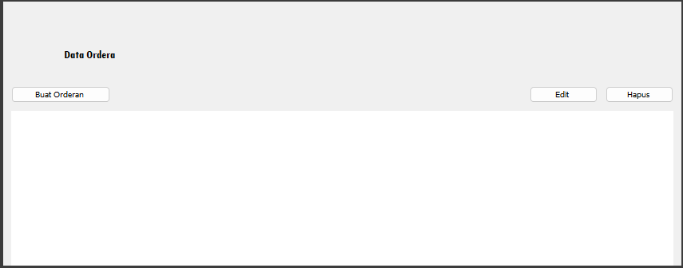

( frame dari data orderan )

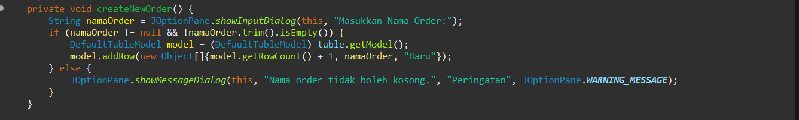

* Ini akan membuat fungsi untuk melakukan pembuatan order baru dan terdapat peringatan tidak boleh kosong pada order jika terdapat kosong

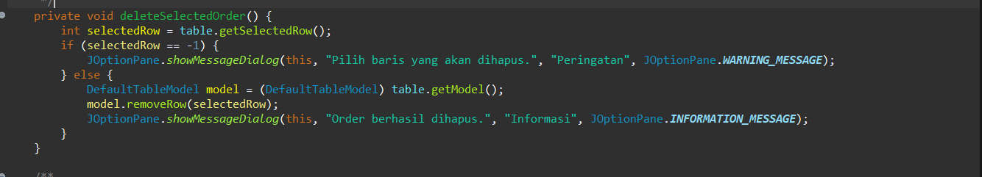

* Dan fungsi ini akan melakukan selek pada pada order berdasarkan baris yag dipilih

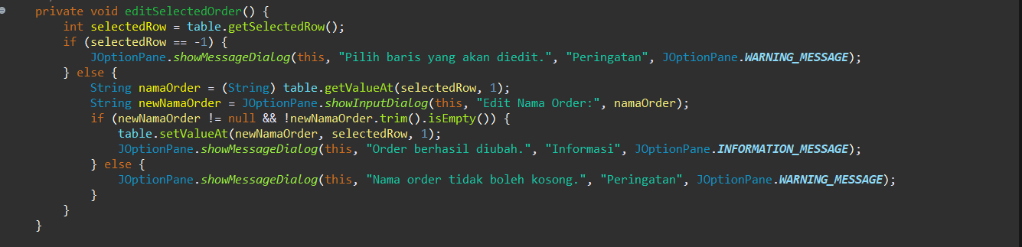

* Metode ini akan melakukan edit pada order yang terpilih



* Ini akan memuat tabel berdasarakna nama kolom dengan nama data dan kolom name

**Table User**

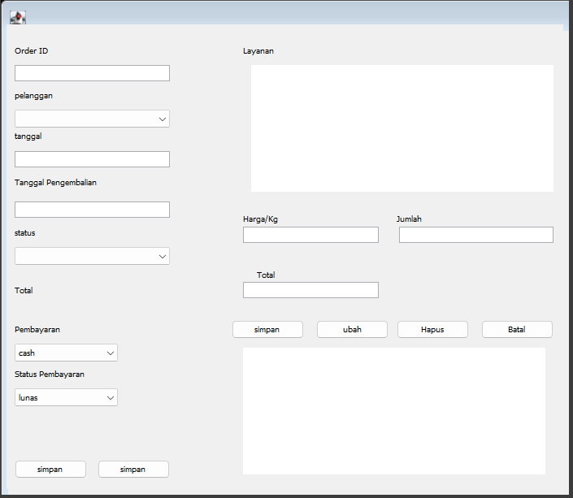

( frame order detail )

**Main**

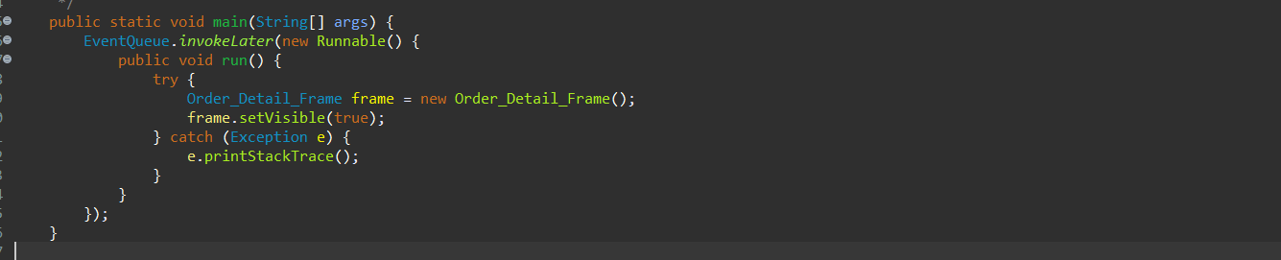

* Metode main ini meluncurkan dari aplikasi dan saat frame dibuat , data dari ServiceFrame akan ditampilkan di tabel, dan data diambil dari metode getServiceTableModel di ServiceFrame. Dan tombol simpan, ubah, hapus, dan batal disedikana untuk melakukan fungsi dengan ActionListener

**Komponen Input**

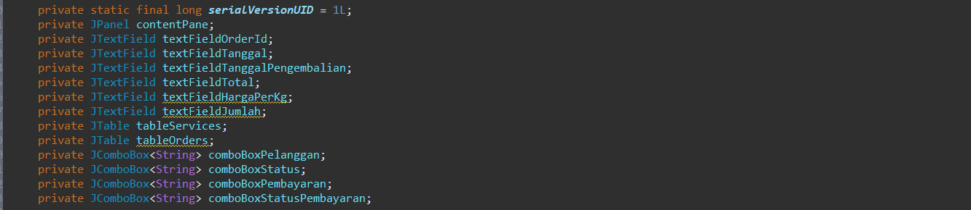

**Table unutuk layanan**



* Pada tabellayanan digunakan untuk menmpilkana layana yang ditambahkan kedalam pesanan Kolom in terdiri dari dari Layanan, Harga, Jumlah, Dan total.



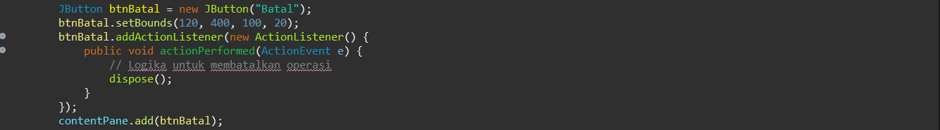

* dan tambahan layanna ke tabel laynana ditambahkan dengan actionLisener
* dan operasi dibatalkan dengan menutup frame ( gambar kedua )

**OderDetailRepo**

ini akan membentuk dari Repo dimiliki oleh orderdetail, nama dari fie akan bernama OrderDetailRepo sama dengan repo lain , repo ini akan berisi sama .

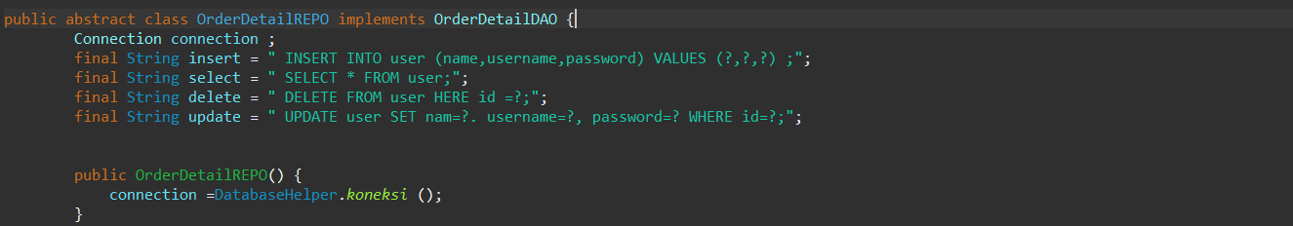

* abstract class ini akan mengimplementasi dari OrderDetailDAO , koneksi dari database akan disambungkan dengan nilai mulai dari insert, select, delete, update dan koneksi akan digabungkan dengan databasehelper

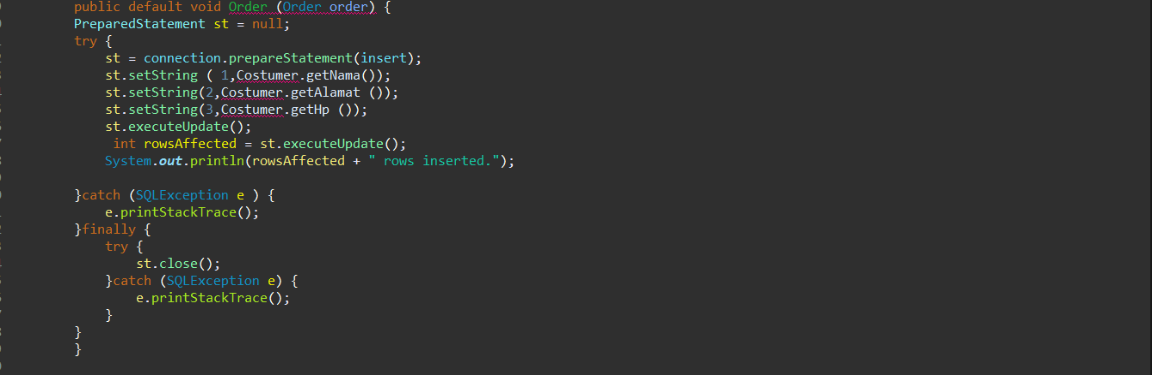

* metod ini pertama akan memnagl dari database dengan menggunakna printah *connection*  dan masing asing akan dihubungkan dengan insert

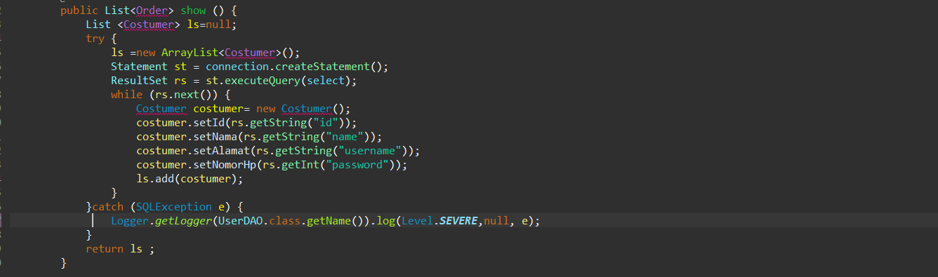

* list ini akan mengutamakan dari costumer, pertama list akan dihubungkan dengan database selanjutnya hasil akan dihubungkan dengan database dan penambahan pada dasatabase costumer.

**Update**

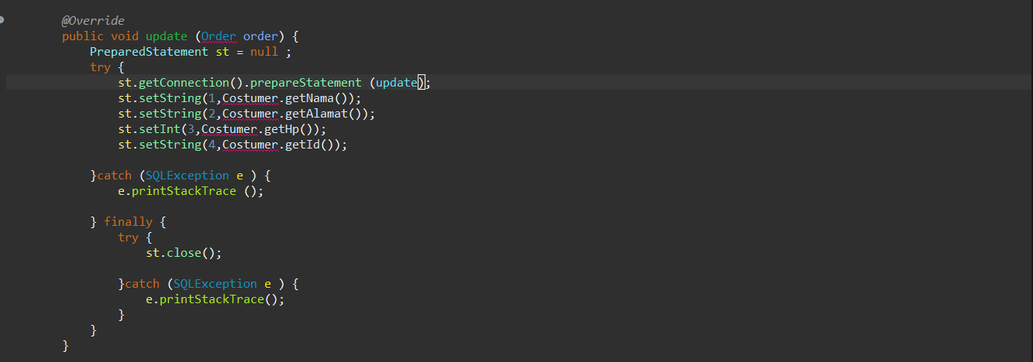

* metode update ini akan melakukan perubahan pada table mulai dari nama, alamat, nomor hap, dan id dari costumer

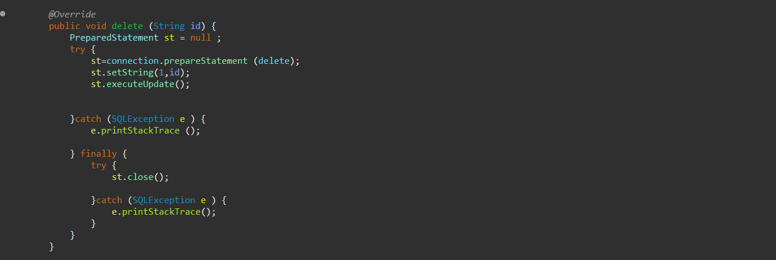

* dan terakhir delete , yang akan berfungsi untuk menghapus data yang tidak di perlukan pada tabel

**OrderDetailFrame**

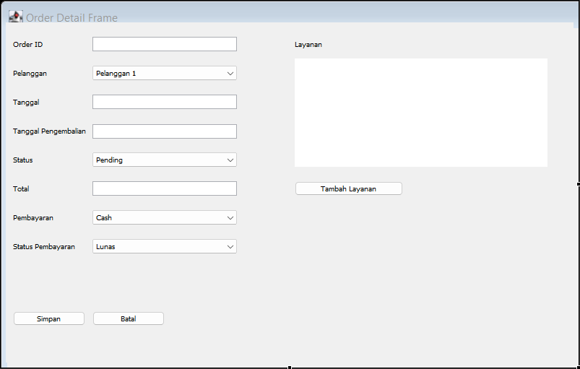

( frame )

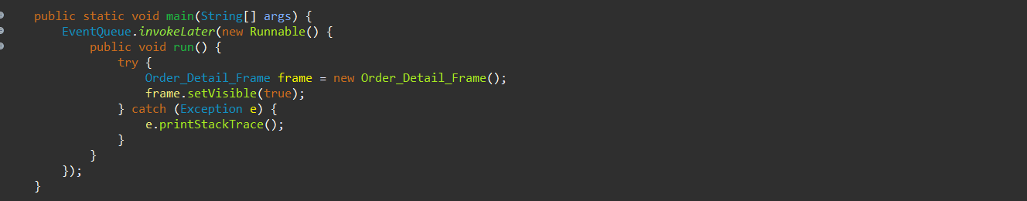

* pada fungsi main akan dijalankan orderdetailframe , dan sehingga frame terlihat dengan perintah Visible (true)

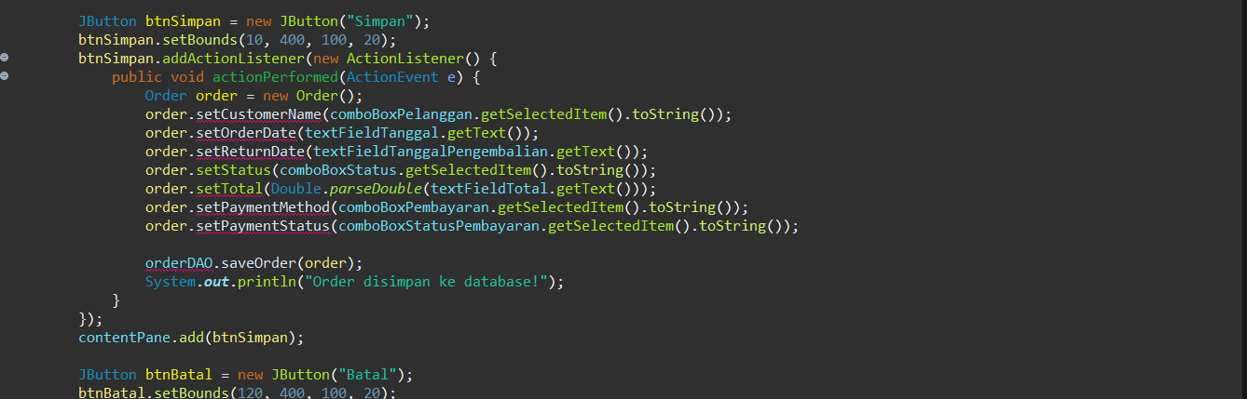

* simpan ini akan melakukan simpan pada database mulai dari name, status, total, dan payment method. Dan pada simpan akan dijelaskn simpan pada database

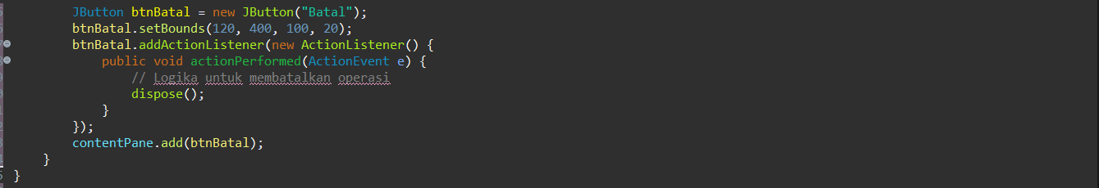

* pada tombol batal akan bisa melakukan batal pada order yang sudah dipesan

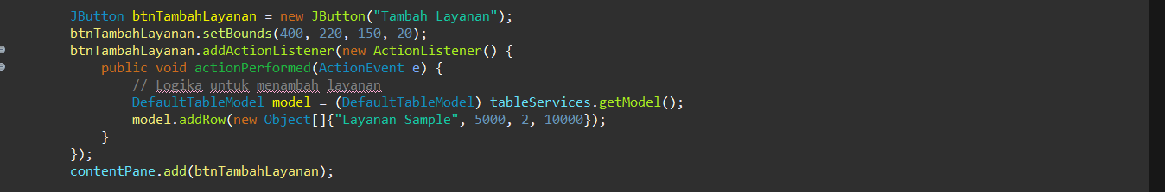

* dan pada tambha layanan , layanan bisa ditambahkan mulai dari jumlah harga dan total